Étiquettes Marvel Black Widow  
  
   
   
   
 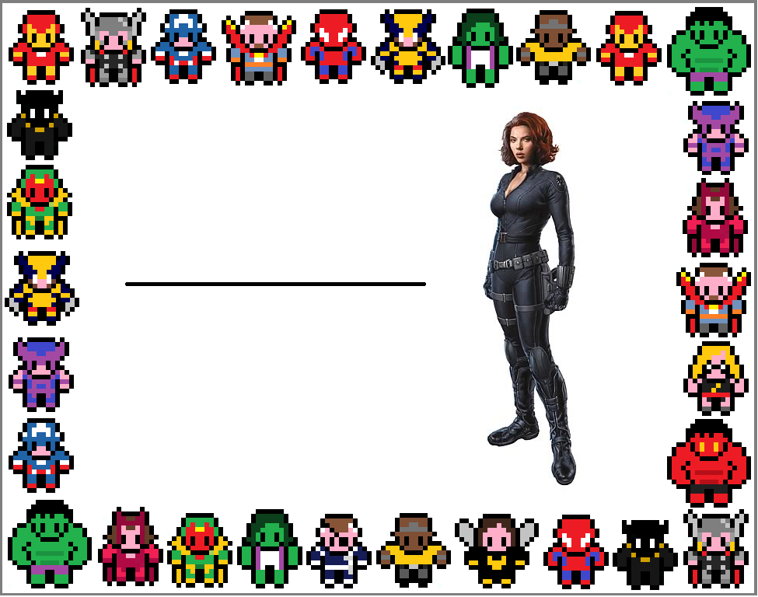

Julia

Chloé

Noémie

Inès

Mila

Laura